班级动态(9.13)
一、来园基本情况
来园人数：应到26人，实到26人.
幼儿姓名 | 今日重点关注：打招呼、签到 | 幼儿姓名 | 今日重点关注：打招呼、签到
魏宇辰 | √ | 丁伊楠
仲焓杰 |  | 王诗妍 | √
夏梓殊 | √ | 童之瑶
戴千尧 |  | 杨婉妤 | √
陆梓豪 | √ | 高羽彤
牛宇轩 |  | 张钰颖
施宸羽 |  | 邓若熙 | √
仲志豪 |  | 李易昕
顾思涵 | √ | 车书同 | √
吴钦忱 |  | 张少禹
王梓妍 | √ | 李匀禾 | √
徐欣瑶 |  | 孙沐煦 | √
丁子琋 | √ | 黄星晨
注：主动打招呼、签到“√”，主动打招呼、未签到“ ”，未打招呼、未签到“ ”

二、区域游戏

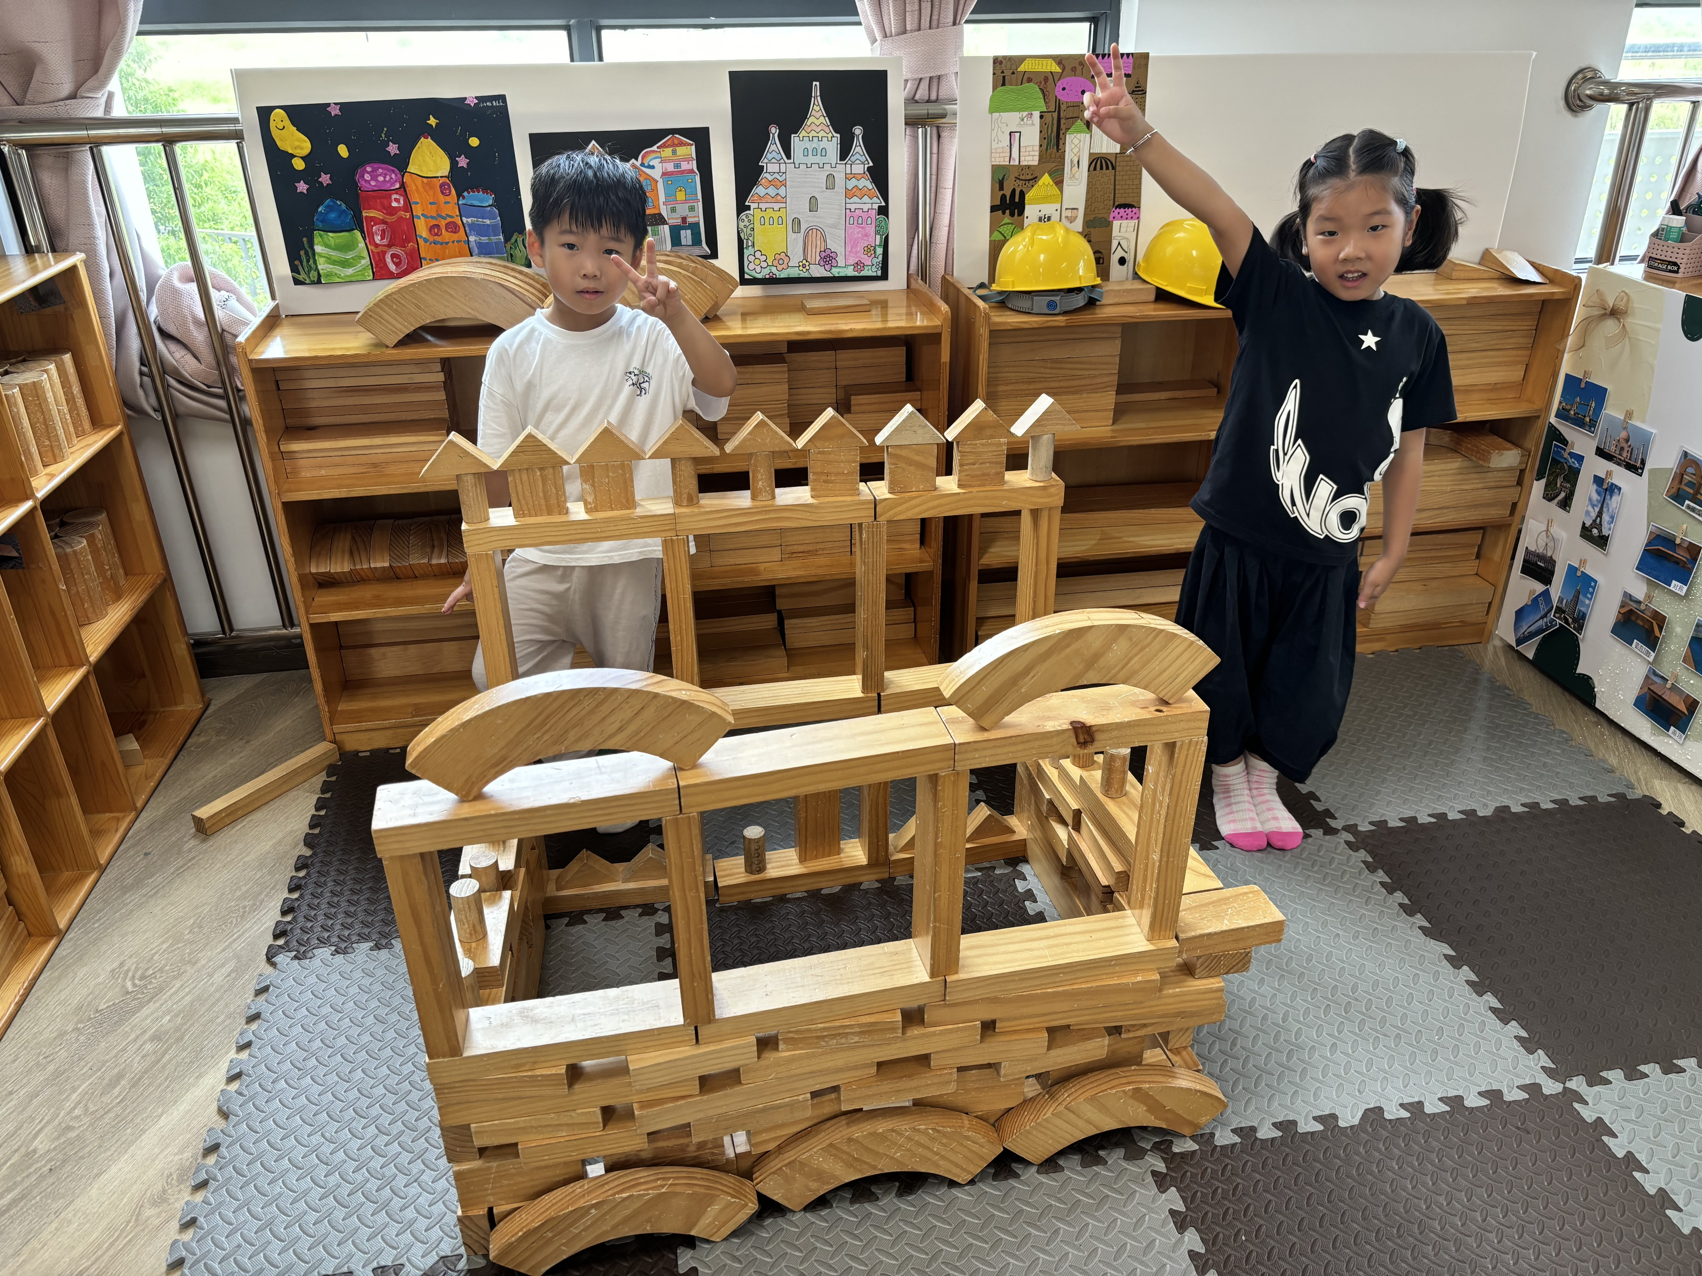 | 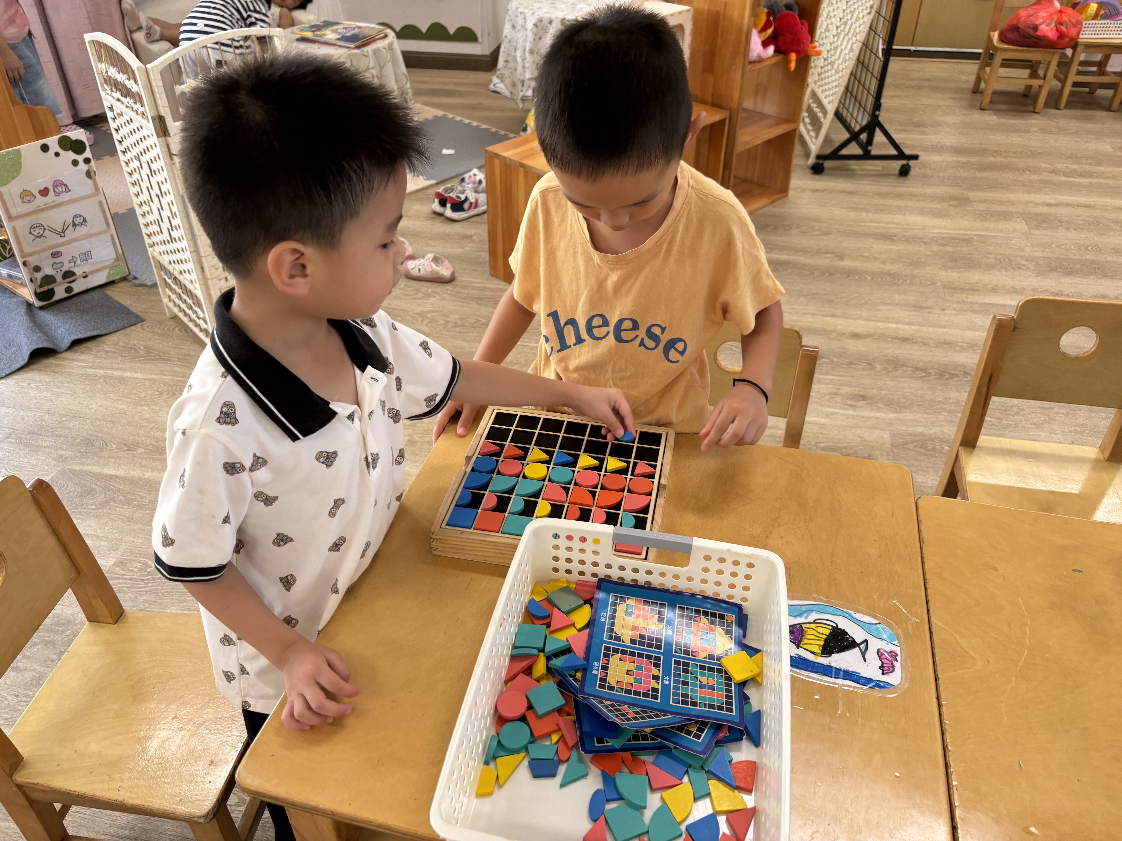 | 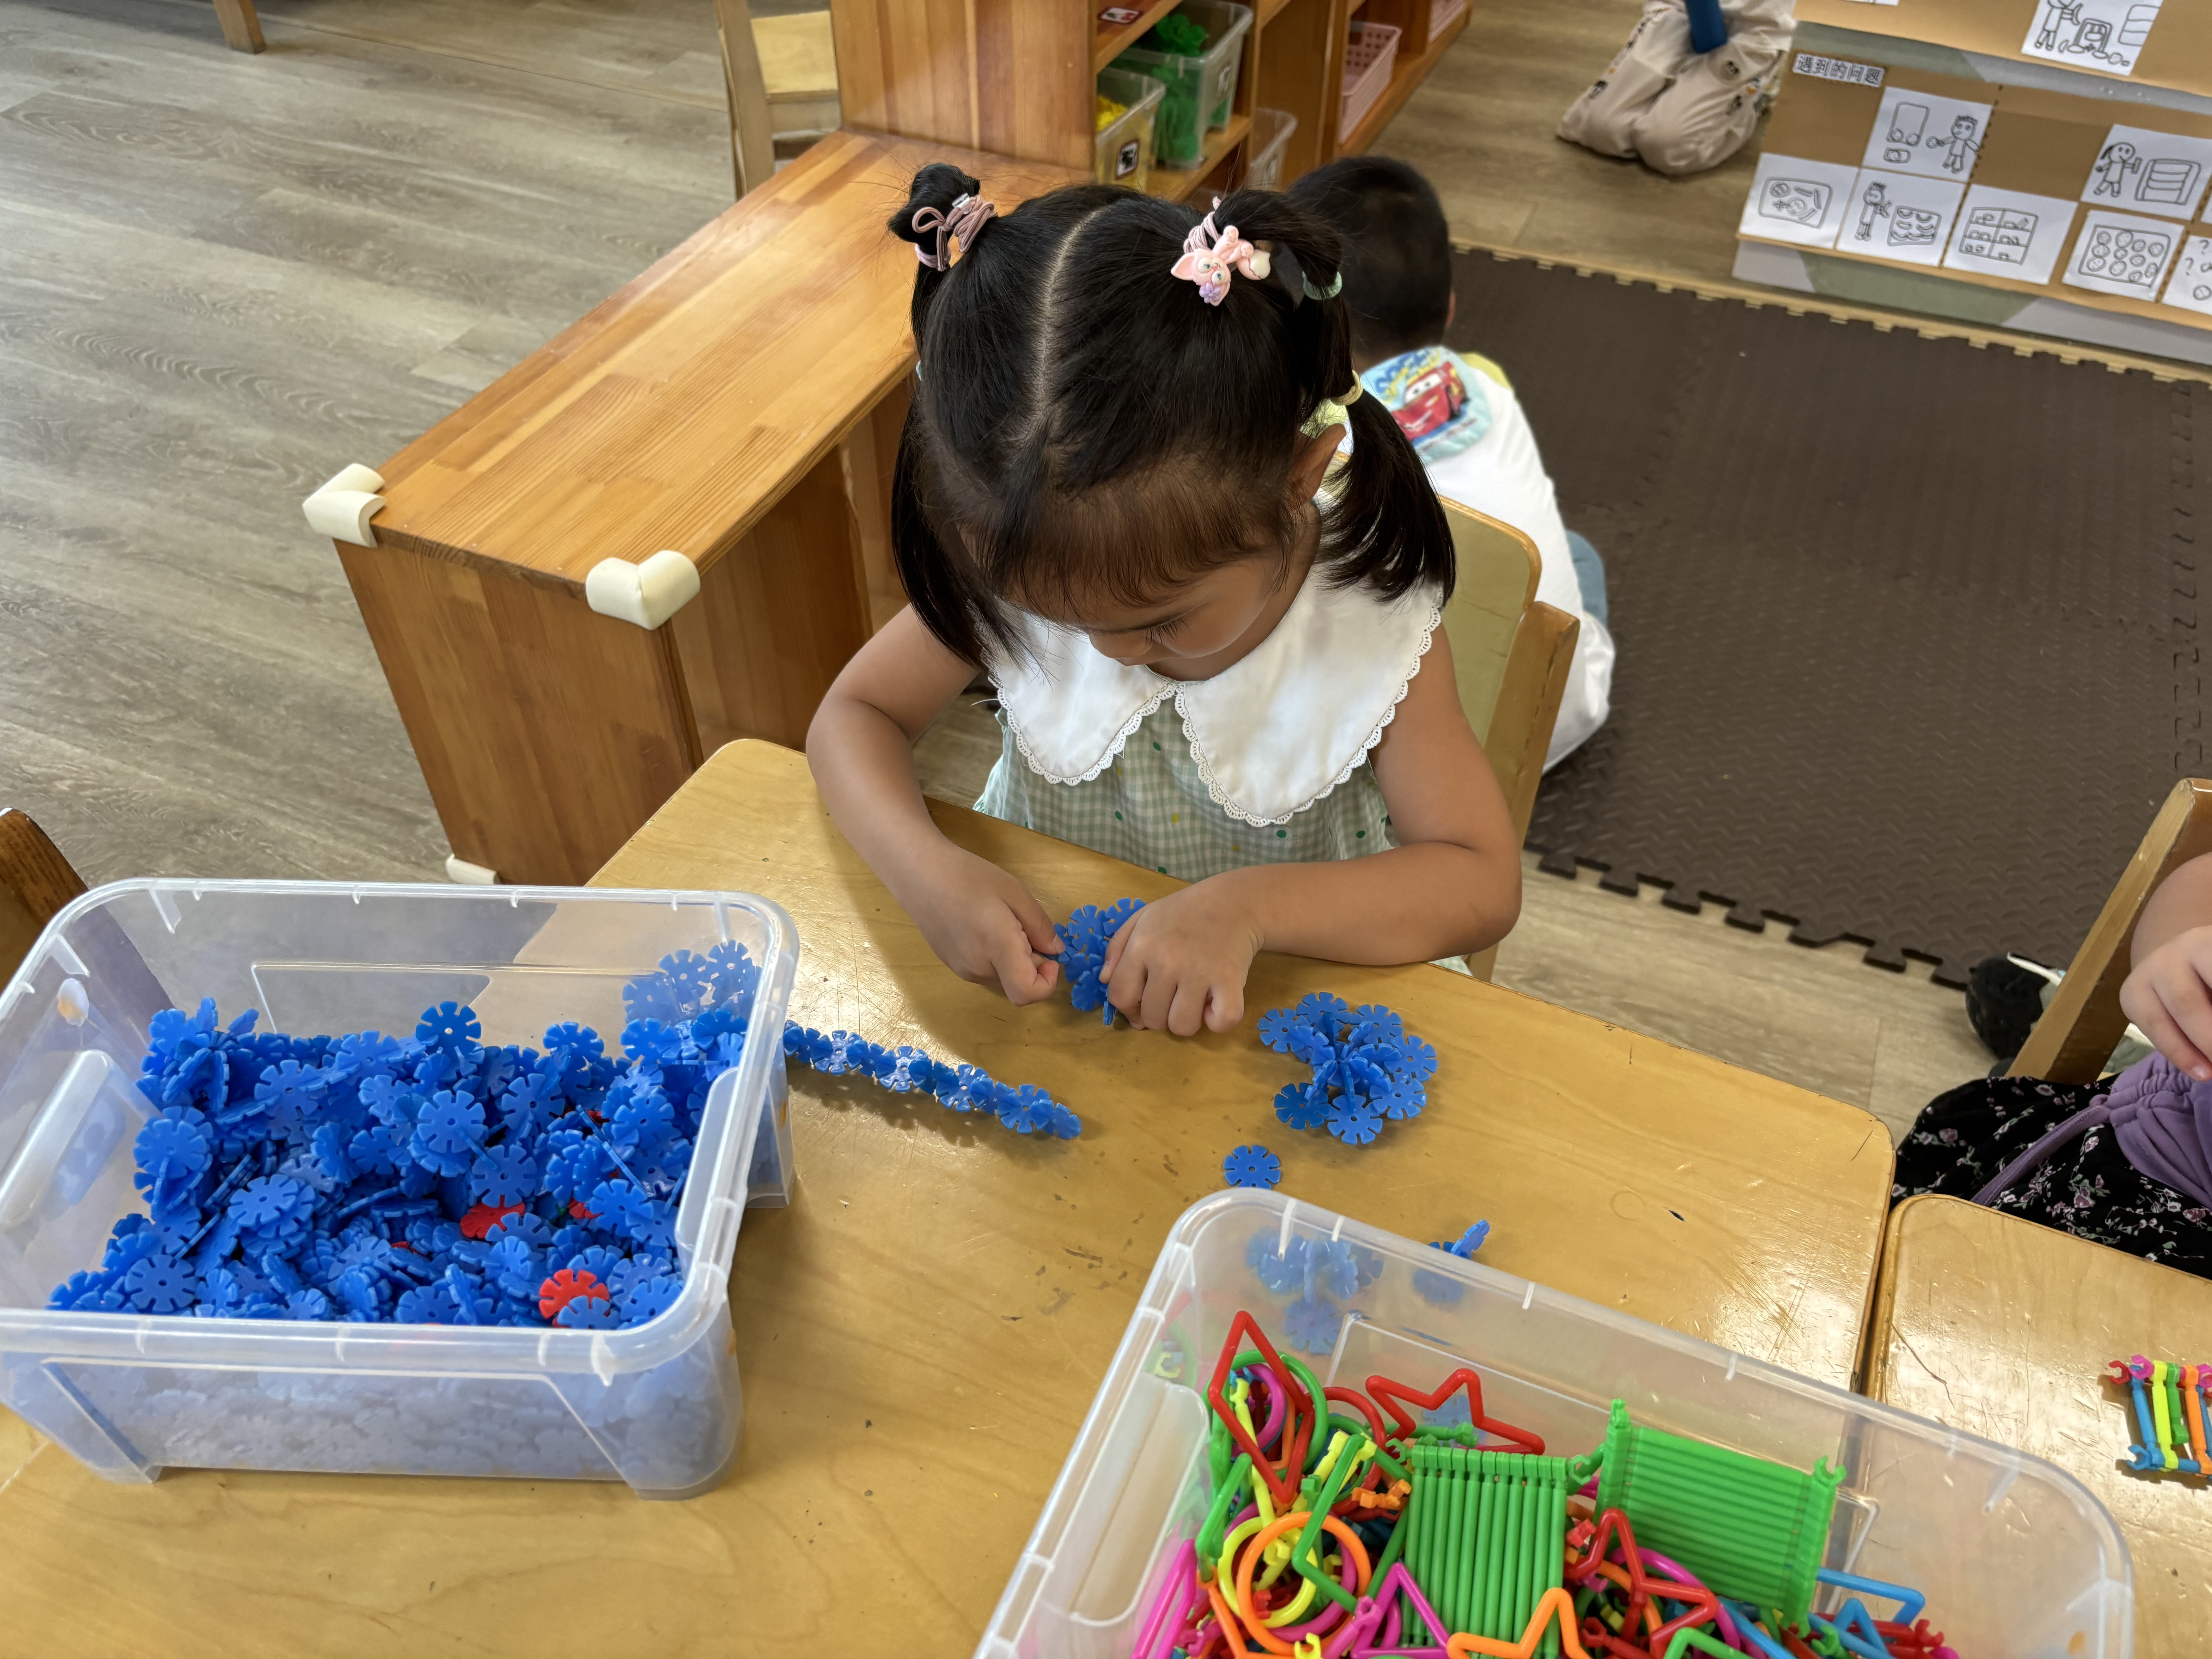
仲志豪和吴钦忱在建构区用单元积木拼搭了房子，他们用到了架空、对称、围合、重叠等建构技巧。 | 张少禹和施宸羽在益智区玩图形拼搭的游戏，他们将图形分类，将图形按照外形特征进行摆放。 | 王梓妍在桌面建构区用雪花片拼搭小汽车。她将车轮拼搭成小花的外形，并尝试将车轮进行组合。

三、生活活动：
1.早点：牛奶、鹌鹑蛋、腰果
2.午餐：红薯饭、东坡肉、杭白菜炒豆皮、罗宋汤
3.午点：小馄饨
4.水果：苹果、冬枣
本周我们重点关注孩子自主盛饭和使用筷子吃饭的情况。经过近一个星期的尝试与练习，张少禹、车书同、邓若熙、高羽彤、丁伊楠、王诗妍、童之瑶、杨婉妤、夏梓殊、戴千尧、牛宇轩、施宸羽、仲志豪、顾思涵、吴钦忱、王梓妍、徐欣瑶、丁子琋能够掌握正确握饭铲盛饭的方法，且能够根据自己的饭量盛适量的米饭。其他孩子还需通过后期的继续引导逐步调整握饭铲的方法。在使用筷子方面，班级中大部分孩子都能正确的使用筷子，孙沐煦、牛宇轩、戴千尧、魏宇辰、张钰颖虽然在使用筷子方面还不够熟练，但也能坚持尝试，并且通过不断的练习突破自己，吃饭自己的一份饭菜很棒。后期我们将重点关注孩子桌面的清洁和饭后三件事的落实情况。

- 小组活动：
《我和蜗牛的故事》
近期，我班在开展蜗牛主题课程，孩子们在家孩子搜集了很多蜗牛，有网络购买的白玉蜗牛，也有户外寻找的野生蜗牛。班级里这么多蜗牛，照料成了一件十分重要的事情。为此，班级中涌现了一批蜗牛生活管理员。孩子们争先恐后的给蜗牛喂食、清理粪便、洗澡。忙的不亦乐乎。
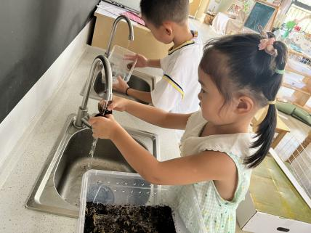 | 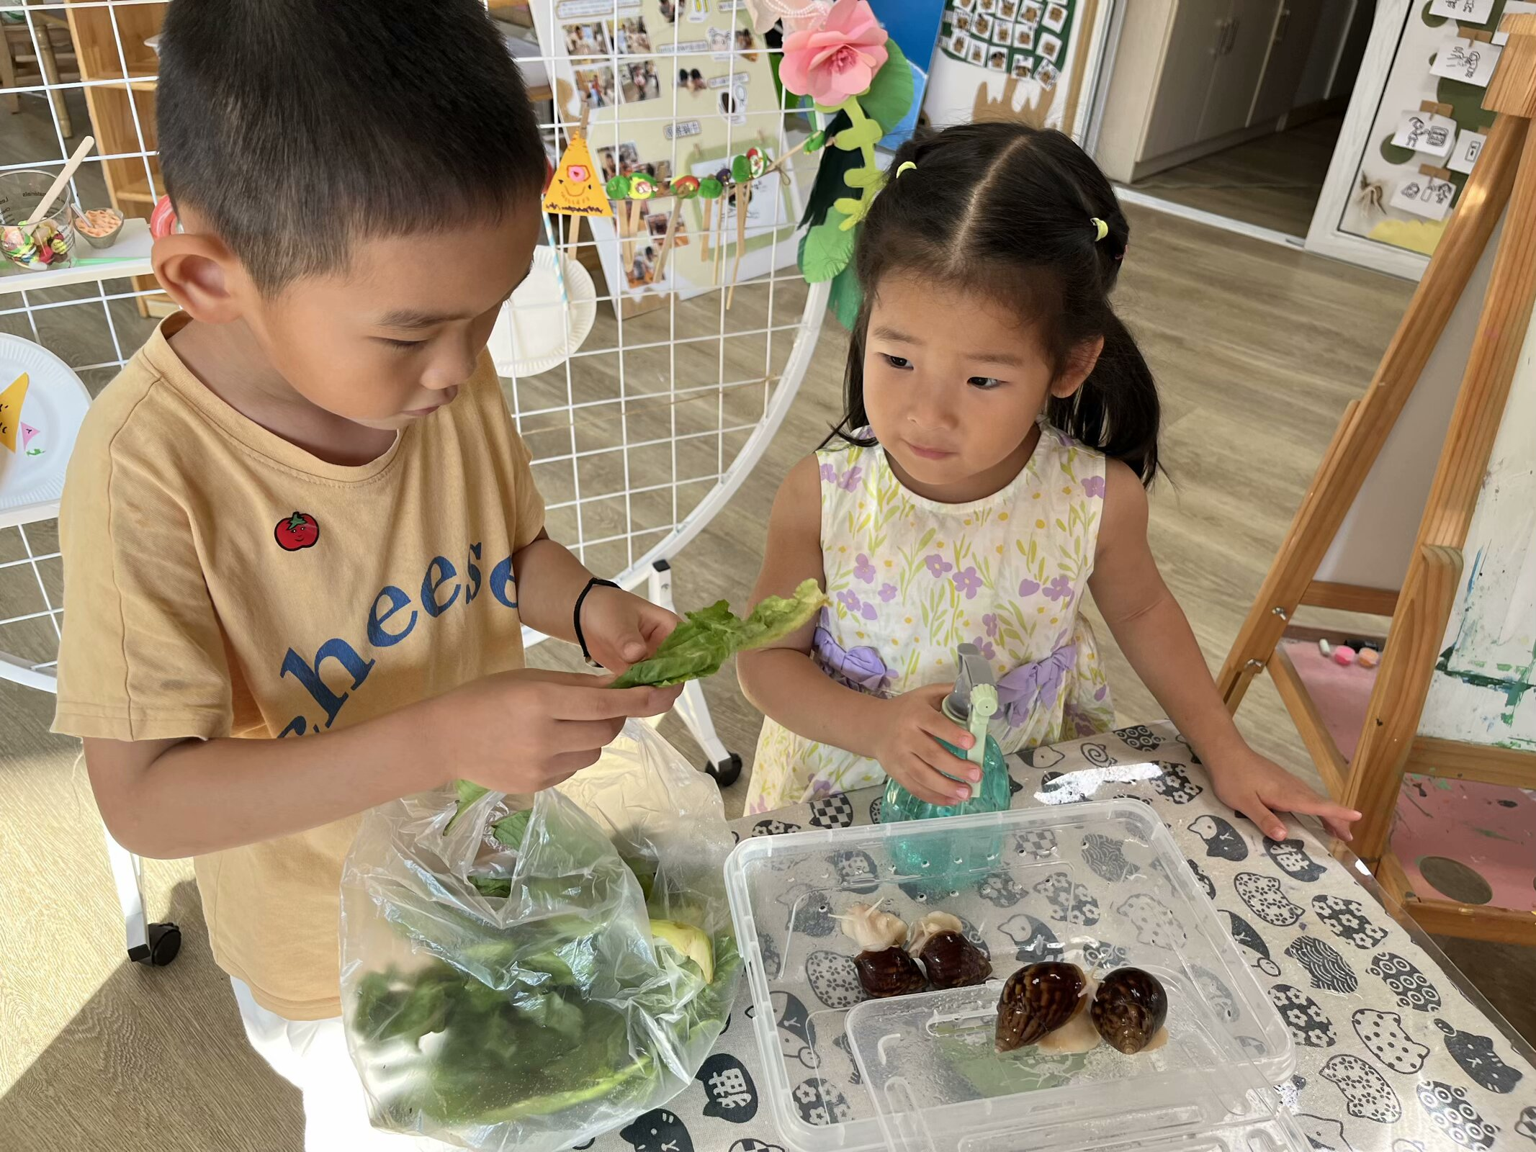 | 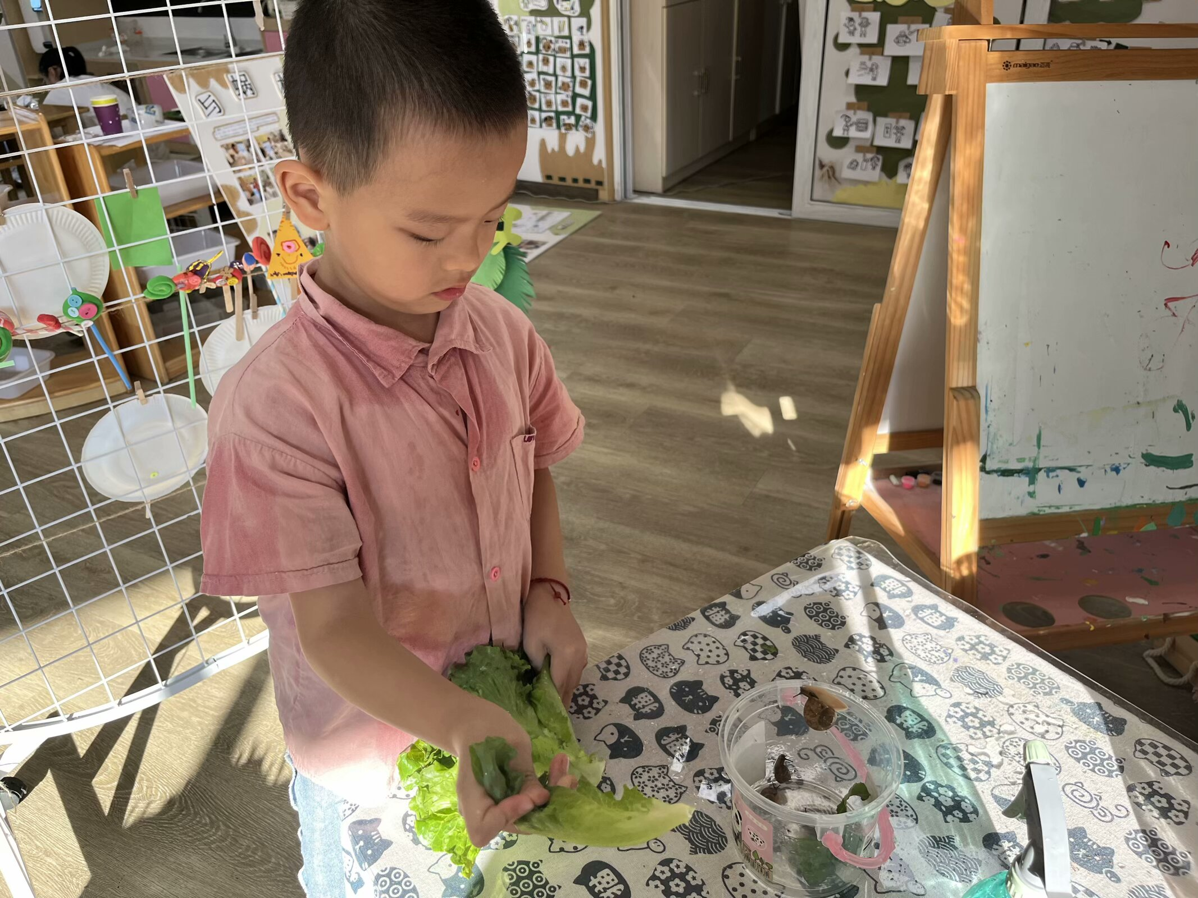
用小小水给蜗牛洗洗澡吧。咦，小蜗牛洗澡时一定很开心吧，它在慢慢的探出脑袋呢！ | 清理完蜗牛的家，我来给它喂点我在家里搜集的菜叶子吧！小蜗牛一定会很爱吃吧！ | 小蜗牛，甜甜的生菜叶子在等着你哦~快来吃吧！

六、温馨提示
1.在这金桂飘香的季节，我们即将迎来中秋佳节。根据国务院办公厅发布的关于2024中秋节假期安排的通知，现将我园2024年中秋节放假安排通知如下：
放假时间：2024年9月15日（星期日）—9月17日（星期二），共3天；
补课时间：2024年9月14日（星期六）；
返园时间：2024年9月18日（星期三）；
2.今天延时班正常开展，大家4点42来接孩子们，明天(周六）补课一天，不开展延时班，大家3点42来接孩子们，提前祝大家中秋快乐，阖家欢乐！

